Дніпровський національний університет імені Олеся Гончара

Факультет фізики, електроніки та комп’ютерних систем

Кафедра теоретичної фізики

Звіт з переддипломної практики

VI курсу бакалаврату

спеціальності 104 «Фізика і астрономія»

МОДЕЛЮВАННЯ ЛАГРАНЖЕВИХ ТОЧОК

Виконав:

студент групи КФ-16-1

Шитов Михайло

Керівник практики від Університету:

к.ф.-м.н, доц.Турінов А.М.

Керівник практики від кафедри теоретичної фізики:

проф.Орлянський О. Ю.

г. Дніпро 2020

**Астрономічні данні**

Загальні відомості

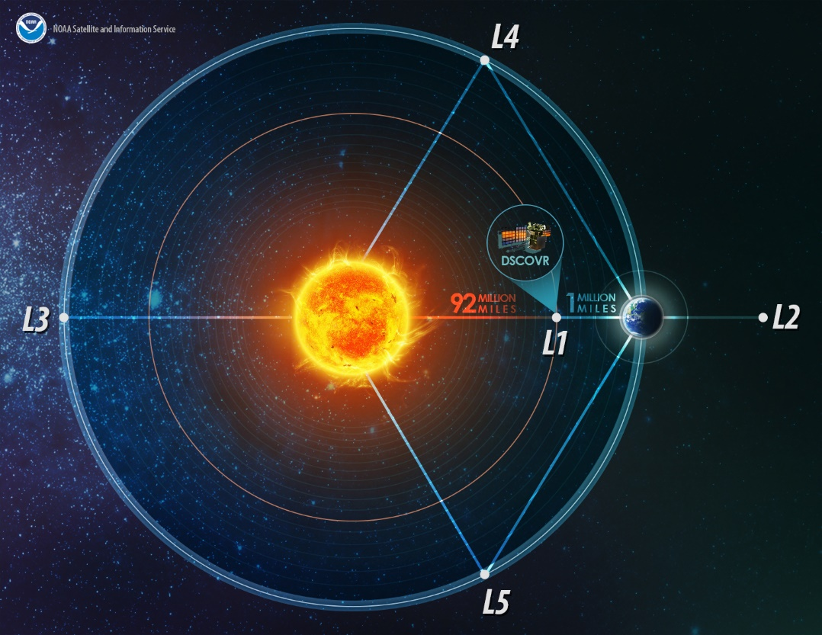 В околиці двох орбіт знаходяться п’ять точок рівноваги. Їх називають точками Лагранжа в честь франко-італійського математика Джозефа Лагранжа, який відкрив їх, вивчаючи обмежену задачу трьох тіл. Термін «обмежений» відноситься до умови, при якій дві маси сильно важче третьої. Сьогодні ми знаємо, що повна проблема трьох тел хаотична, і тому не може бути вирішена в закритому вигляді. Тому у Лагранжа були вагомі підстави для деяких наближень. Більш того, в нашій Сонячній системі є багато прикладів, які можуть бути точно описані обмеженою проблемою трьох тел.

Всі точки Лагранжа лежать в площині орбіт масивних тіл і позначаються заголовної латинською буквою L з числовим індексом від 1 до 5. Перші три точки розташовані на лінії, що проходить через обидва масивних тіла. Ці точки Лагранжа називаються колінеарними і позначаються L1, L2 і L3. Точки L4 і L5 називаються трикутними або троянськими. Точки L1, L2, L3 є точками нестійкої рівноваги, в точках L4 і L5 рівновага стійка.

Тіла, поміщені в колінеарних точках Лагранжа, знаходяться в нестійкій рівновазі. Наприклад, якщо об'єкт в точці L1 злегка зміщується вздовж прямої, що з'єднує два масивних тіла, сила, що притягає його до того тіла, до якого воно наближається, збільшується, а сила тяжіння з боку іншого тіла, навпаки, зменшується. В результаті об'єкт буде все більше віддалятися від положення рівноваги.

Така особливість поведінки тел в околицях точки L1 відіграє важливу роль в тісних подвійних зоряних системах. Порожнини Роша компонент таких систем стикаються в точці L1, тому, коли одна з зірок-компаньйонів в процесі еволюції заповнює свою порожнину Роша, речовина перетікає з однієї зірки на іншу саме через околиці точки Лагранжа L1.

Незважаючи на це, існують стабільні замкнуті орбіти (під обертається системі координат) навколо колінеарних точок лібрації, по крайней мере, в разі завдання трьох тіл. Якщо на рух впливають і інші тіла (як це відбувається в Сонячній системі), замість замкнутих орбіт об'єкт буде рухатися по квазіпериодичним орбітах, які мають форму фігур Ліссажу. Незважаючи на нестійкість такої орбіти, космічний апарат може залишатися на ній протягом тривалого часу, витрачаючи відносно невелика кількість палива.На відміну від колінеарних точок лібрації, в троянських точках забезпечується стійка рівновага, якщо M1 / ​​M2> 24,96. При зміщенні об'єкта виникають сили Коріоліса, які викривляють траєкторію, і об'єкт рухається по стійкій орбіті навколо точки лібрації.

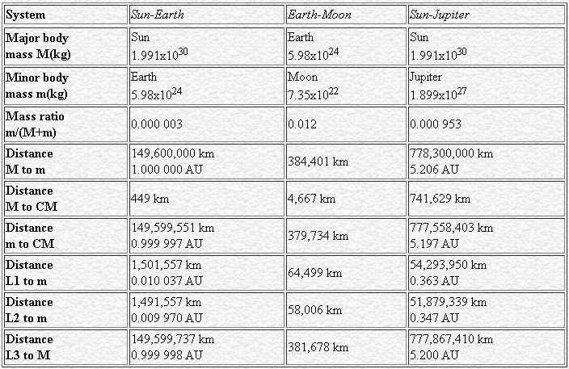

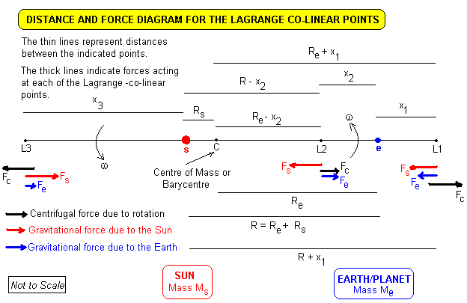

**Точки L1, L2 та L3 в сонячній системі**

L1

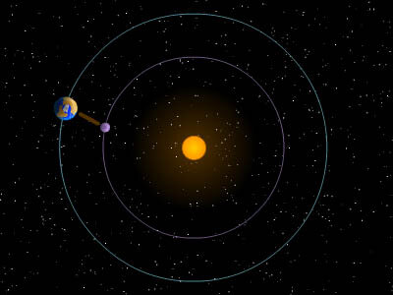Чим ближче об'єкт до Сонця, тим швидше він буде рухатися. Таким чином, будь-який космічний корабель, який рухається навколо Сонця на орбіті менша за Землю, незабаром обжене нашу планету. Однак є лазівка: якщо космічний корабель знаходиться прямо між Сонцем і Землею, гравітація Землі тягне його в протилежному напрямку і скасовує деяку тягу Сонця. З більш слабким тяжінням до Сонця космічному кораблю потрібна менша швидкість, щоб підтримувати свою орбіту, тому він може сповільнюватися. Якщо відстань точно правильне - приблизно одна сота відстані до Сонця - космічний корабель буде рухатися досить повільно, щоб утримувати своє становище між Сонцем і Землею. Це L1, і це хороша позиція для спостереження за Сонцем, оскільки постійний потік частинок від Сонця, сонячний вітер, досягає L1 приблизно за годину до досягнення Землі. SOHO, ESA / NASA watchdog знаходиться там.

L2

Ефект, аналогічний тому, який викликає L1, також відбувається на «нічний» стороні Землі за межами земної орбіти. Розміщений там космічний корабель знаходиться далі від Сонця і тому повинен обертатися навколо нього повільніше, ніж Земля; але додаткова тяга нашої планети додає силу Сонця і дозволяє космічному кораблю рухатися швидше, не відстаючи від Землі. L2 розташований на 1,5 мільйона кілометрів прямо «позаду» Землі, якщо дивитися з Сонця.

L2 - відмінне місце для спостереження за великою всесвіту. Космічний корабель тут не повинен обертатися навколо Землі, і тому він позбавлений від попадання в тінь нашої планети і від неї, нагрівання та охолодження і спотворення її огляду. У ЄКА є ряд місій, які в даний час або будуть використовувати цей регіон: Гершель, Планк, Гайя і космічний телескоп Джеймса Вебба.

Точка L2 в системі Земля-Місяць може бути використана для забезпечення супутникового зв'язку з об'єктами на зворотному боці Місяця, а також бути зручним місцем для розміщення заправної станції для забезпечення вантажопотоку між Землею і Місяцем.

L3

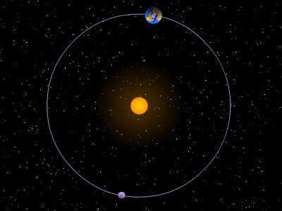L3 знаходиться за Сонцем, напроти Землі, трохи далі орбіти нашої планети. Об'єкти в L3 яких неможливо побачити із Землі. Це дає можливість спостерігати зворотний бік Сонця.

Космічний корабель на L1, L2 або L3 «метастабілен», як куля, що сидить на вершині пагорба. Невеликий поштовх або удар, і він починає віддалятися, тому космічний корабель повинен використовувати часті ракетні обстріли, щоб залишатися на так званих «гало-орбітах» навколо лагранжевой точки.

Точка L3 в системі Сонце - Земля знаходиться за Сонцем, на протилежному боці земної орбіти. Однак, незважаючи на свою малу (в порівнянні з Cолнечной) гравітацію, Земля все ж надає там невеликий вплив, тому точка L3 знаходиться не на самій орбіті Землі, а трохи ближче до Сонця (на 2 тис. Км, або близько 0,002%) [ 10], так як обертання відбувається не навколо Сонця, а навколо барицентра [10]. В результаті в точці L3 досягається таке поєднання гравітації Сонця і Землі, що об'єкти, що знаходяться в цій точці, рухаються з таким же орбітальним періодом, як і наша планета.

L4 та L5

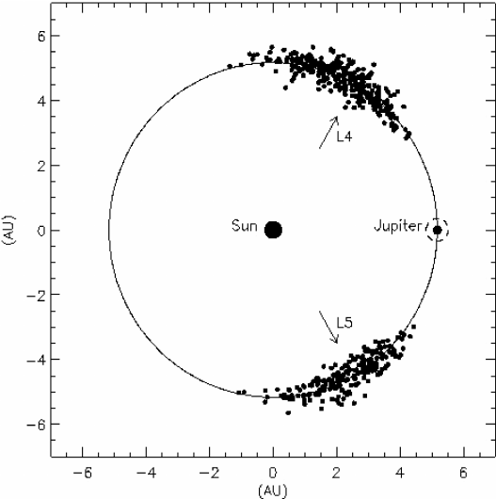Як видно з Сонця, точки L4 і L5 знаходяться на 60 градусів попереду і позаду Землі, поблизу її орбіти. На відміну від інших точок Лагранжа, L4 і L5 стійкі до гравітаційних збурень. Через цю стабільності такі об'єкти, як пил і астероїди, мають тенденцію накопичуватися в цих областях.

На L4 або L5 космічний корабель дійсно стабільний, як м'яч у великій мисці. Коли обережно витягли з місця, він обертається навколо точки Лагранжа, не відбиваючись з курсу.

Наявність цих точок і їх висока стабільність обумовлюється тим, що, оскільки відстані до двох тіл в цих точках однакові, то сили тяжіння з боку двох масивних тіл співвідносяться в тій же пропорції, що їх маси, і таким чином результуюча сила спрямована на центр мас системи ; крім того, геометрія трикутника сил підтверджує, що результуюче прискорення пов'язане з відстанню до центру мас тієї ж пропорцією, що і для двох масивних тіл. Так як центр мас є одночасно і центром обертання системи, результуюча сила точно відповідає тій, яка потрібна для утримання тіла в точці Лагранжа в орбітальному рівновазі з рештою системи. (Насправді, маса третього тіла і не повинна бути пренебрежимо малої). Дана трикутна конфігурація була виявлена ​​Лагранжем під час роботи над завданням трьох тел. Точки L4 і L5 називають трикутними (на відміну від колінеарних).

У 2010 році в системі Сонце - Земля в троянської точці L4 виявлений астероїд. У L5 поки не виявлено троянських астероїдів, але там спостерігається досить велике скупчення міжпланетної пилу.

За деякими спостереженнями, в точках L4 і L5 системи Земля - ​​Місяць знаходяться дуже розріджені скупчення міжпланетної пилу - хмари Кордилевского.

В системі Сонце - Юпітер в околицях точок L4 і L5 знаходяться так звані троянські астероїди. Станом на 21 жовтня 2010 відомо близько чотирьох з половиною тисяч астероїдів в точках L4 і L5.

Троянці в точках L4 і L5 є не тільки у Юпітера, а й у інших планет-гігантів.

Іншим цікавим прикладом є супутник Сатурна Тефия, в точках L4 і L5 якої знаходяться два невеликих супутники - Телесто і Каліпсо. Ще одна пара супутників відома в системі Сатурн - Діона: Олена в точці L4 і Полідевк в точці L5. Тефия і Діона в сотні разів масивніше своїх «підопічних», і набагато легше Сатурна, що робить систему стабільною.

Один зі сценаріїв моделі ударного формування Місяця передбачає, що гіпотетична протопланета (планетезималь) Тейя, в результаті зіткнення якої із Землею утворився Місяць, сформувалася в точці Лагранжа L4 або L5 системи Сонце - Земля.

Спочатку вважалося, що в системі Kepler-223 дві з чотирьох планет обертаються навколо свого сонця по одній орбіті на відстані 60 градусів. Однак подальші дослідження показали, що дана система не містить коорбітальние планет.

**Розрахунки:**

Процедура знаходження точок Лагранжа досить проста:

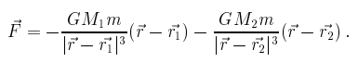Ми шукаємо рішення рівнянь руху, які підтримують постійний поділ між трьома тілами. Якщо M1 і M2 - дві маси, а r1 і r2 - їх відповідні положення, то загальна сила, що чиниться на третю масу m, у положенні r, буде

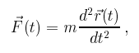Суть в тому, що обидва r1 і r2 є функціями часу, так як M1 і M2 обертаються навколо один одного. Не соромлячись, можна продовжити і вставити орбітальне рішення для r1 (t) і r2 (t) (отримане шляхом вирішення задачі двох тіл для M1 і M2) і подивитися рішення рівняння руху

які зберігають відносні положення трьох тіл фіксованими. Саме ці стаціонарні рішення відомі як точки Лагранжа.

Найпростіший спосіб знайти стаціонарні рішення - це використовувати систему координат, в якій дві великі маси займають фіксовані позиції. Нова система відліку має своє походження в центрі мас, а кутова частота визначається законом Кеплера:

Тут R - відстань між двома масами. Єдиний недолік використання неінерціальної системи відліку полягає в тому, що ми повинні додавати різні псевдо-сили до рівняння руху. Ефективна сила в системі обертання, що обертається з кутовою швидкістю, пов'язана з силою інерції F відповідно до перетворення:

Перша поправка - сила Коріоліса, а друга - центробіжна сила. Ефективна сила може бути виведена з узагальненого потенціалу.

як узагальнений градієнт:

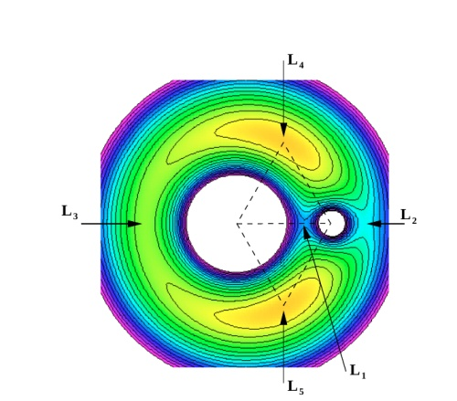Золежни от скорости члены в эффективном потенциал не влияющих на состояние точек равновесия, но они имеют решающее значение при определении динамической устойчивости движения вокруг точек равновесия. График U с v = 0, M1 = 10, M2 = 1 и R = 10 показан на рисунке 2. Экстремумы обобщенного потенциала обозначены от L1 до L5.

Вибір набору декартових координат, що виходять з центру маси з віссю Z, вирівняною з кутовий швидкістю, маємо:

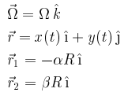де

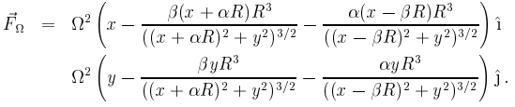Щоб знайти точки статичної рівноваги, ми встановлюємо швидкість v = dr = dt дорівнює нулю і шукаємо рішення рівняння F = 0, де:

Тут маса m була встановлена ​​дорівнює одиниці без втрати спільності. Підхід грубої сили для знаходження точок рівноваги мав би встановити величину кожного компонента сили на нуль і вирішити результуючий набір пов'язаних рівнянь чотирнадцятого порядку для x і y. Більш багатообіцяючий підхід полягає в тому, щоб подумати про проблему фізично і використовувати симетрії системи, щоб направити нас до відповіді.

Оскільки система симетрична щодо осі x, y-компонента сили повинна зникати уздовж цієї лінії. Встановлюючи y = 0 і записуючи x = R (u) (так що u вимірює відстань від M2 в одиницях R), умова зникнення сили уздовж осі x зводиться до пошуку рішень для трьох п'ятого порядку рівняння.



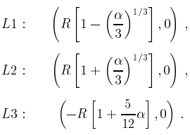де s0 = знак (u) і s1 = знак (u + 1). Три випадки, які нам потрібно вирішити, мають (s0; s1) рівні (1; 1), (1; 1) і (1; 1). Випадок (1; 1) не може відбутися. У кожному разі існує один дійсний корінь для рівняння Квінта, що дає нам положення перших трьох точок Лагранжа. Ми не можемо знайти рішення рівняння в замкнутій формі для загальних значень альфа, тому замість цього ми шукаємо наближені рішення, дійсні в межі альфа << 1. Для найменшого порядку в альфа ми знаходимо перші три точки Лагранжа, які потрібно розташувати у.

Для системи земля-сонце:

,а перша і друга точки Лагранжа розташовані приблизно за 1,5 мільйона кілометрів від землі. Третя точка Лагранжа - будинок міфічної планети X - обертається навколо Сонця лише на частку далі від землі.

Ідентифікація останніх двох точок Лагранжа вимагає трохи більше дій. Нам необхідно збалансувати відцентрову силу, яка діє в напрямку, радіальному назовні від центру мас, з гравітаційною силою, що діє на дві маси. Ясно, що баланс сил в напрямку, перпендикулярному відцентрової силі, буде включати тільки гравітаційні сили. Це говорить про те, що ми

слід розкласти силу в напрямках, паралельних і перпендикулярних r. Відповідними проекційними векторами є xl + yj і yl - xj. Перпендикулярна проекція дає:

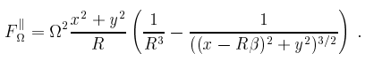Установка F = 0 і y = 0 говорить нам про те, що точки рівноваги повинні бути рівновіддалені від двох мас. Використовуючи цей факт, паралельна проекція спрощує читання.

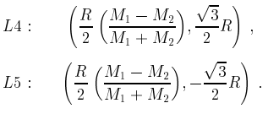Вимога про зникнення паралельної складової сили призводить до того, що точки рівноваги знаходяться на відстані R від кожної маси. Іншими словами, L4 знаходиться в вершині рівностороннього трикутника, причому дві маси утворюють інші вершини. L5 виходить шляхом дзеркального відображення L4 навколо осі x. Явно, четверта і п'ята точки Лагранжа мають координати.

**Використані ресурси:**

1. The European space agency – What are Lagrange points?
2. NASA, N. J. Cornish – The Lagrange points.
3. https://ru.wikipedia.org/wiki/Точки_Лангранжа